APLIKASI REKAPITULASI BUKU KAS UMUM MENGGUNAKAN APPSHEET BERBASIS ANDROID PADA KAP SABAR & REKAN

AuliaRachman¹, JunaediAbdillah²

^{1,2} 2 Program Studi Komputerisasi Akuntansi,Institut Digital Ekonomi LPKIA 3 Jl. Soekarno Hatta No.456 Bandung, 40266, Telp 022 75642823, Fax 022 7564282
¹ auliarachmanipsd12@gmail.com, ² junaedi@lpkia.ac.id

Abstrak
Rekapitulasi Buku Kas Umum (BKU) memiliki peran penting dalam mencatat arus kas organisasi secara menyeluruh. Pada Kantor Akuntan Publik (KAP) Sabar & Rekan, proses rekapitulasi BKU masih dilakukan secara manual menggunakan Microsoft Excel, yang sering menimbulkan kesalahan perhitungan dan data yang tidak terintegrasi. Penelitian ini bertujuan untuk membangun aplikasi rekapitulasi BKU berbasis Android menggunakan AppSheet agar proses pencatatan lebih efisien dan akurat. Metode pengembangan yang digunakan adalah System Development Life Cycle (SDLC) model Waterfall, melalui tahapan analisis kebutuhan, perancangan sistem, implementasi, pengujian, dan pemeliharaan. Hasil penelitian menunjukkan bahwa aplikasi mampu mempermudah input transaksi, menghasilkan rekapitulasi bulanan secara otomatis, serta menyajikan laporan keuangan yang lebih terstruktur dan mudah diakses melalui perangkat Android.

Kata kunci : AppSheet, Android, Buku Kas Umum, Rekapitulasi, SLDC.

PENDAHULUAN
Rekapitulasi Buku Kas Umum (BKU) merupakan salah satu instrumen penting dalam pencatatan keuangan karena berfungsi sebagai ringkasan seluruh transaksi penerimaan maupun pengeluaran kas suatu entitas (Pratama dkk., 2021). BKU berperan untuk memastikan keteraturan arus kas dan sebagai dasar dalam penyusunan laporan keuangan (Wibowo, 2021). Oleh karena itu, keakuratan dan ketepatan waktu dalam rekapitulasi BKU menjadi sangat krusial untuk mendukung pengambilan keputusan manajerial maupun kepatuhan terhadap standar akuntansi (Harahap, 2021).
Kantor Akuntan Publik (KAP) Sabar & Rekan yang berlokasi di Jalan Saturnus Utara No. 4A, Manjahlega, Margahayu Raya, Kota Bandung, merupakan salah satu kantor yang memberikan jasa profesional di bidang audit, konsultasi pajak, dan layanan akuntansi. Dalam praktik operasionalnya, khususnya dalam hal rekapitulasi BKU, KAP ini masih mengandalkan metode manual dengan Microsoft Excel. Walaupun Excel dapat membantu proses penghitungan dasar, penggunaannya pada data yang besar sering kali menimbulkan kendala seperti salah input, kurangnya integrasi antar data, dan kesulitan untuk melakukan pengecekan secara menyeluruh. Penggunaan spreadsheet pada sistem pencatatan keuangan rawan terjadi human error serta membutuhkan waktu yang lebih lama dalam menghasilkan laporan.(Wahyudi dan Nugroho, 2020)
Selain itu, proses rekapitulasi manual menyulitkan tim akuntan dalam bekerja secara real-time maupun kolaboratif, terutama jika data harus diakses dari berbagai lokasi(Hidayat dan Nur, 2022). Kurangnya dokumentasi yang sistematis juga membuat proses penelusuran transaksi menjadi tidak efisien(Fitriani dan dkk., 2021). Kondisi ini menunjukkan perlunya solusi berbasis teknologi yang dapat mengotomatisasi pencatatan sekaligus menyediakan akses cepat terhadap data keuangan(D. Putra dan Hidayah, 2022).
Seiring perkembangan teknologi, terutama pada aplikasi berbasis cloud dan perangkat mobile, hadir berbagai platform no-code yang memungkinkan pengembangan aplikasi tanpa harus menguasai bahasa pemrograman. Salah satunya adalah AppSheet, platform milik Google yang dapat digunakan untuk membangun aplikasi berbasis data dengan mudah serta terintegrasi langsung dengan Google Sheets (Kurniawan, 2022). AppSheet telah banyak dimanfaatkan dalam berbagai bidang, mulai dari sistem kasir sederhana (Syaifullah, Andriani dan Pratama, 2021) hingga pengelolaan inventori berbasis mobile, karena kemampuannya dalam mendukung otomasi data, validasi input, serta akses melalui perangkat Android.
Pada penerapan AppSheet secara khusus untuk mendukung proses audit rekapitulasi BKU di lingkungan Kantor Akuntan Publik, yang hingga saat ini masih jarang dieksplorasi. Jika penelitian sebelumnya lebih banyak menyoroti penggunaan AppSheet dalam bidang manajemen inventori atau sistem kasir, penelitian ini menghadirkan inovasi dengan mengintegrasikan fitur pencatatan transaksi, rekapitulasi otomatis, validasi data, serta pembuatan laporan audit dalam satu aplikasi berbasis Android. Dengan demikian, penelitian ini tidak hanya memberikan solusi praktis untuk KAP Sabar & Rekan, tetapi juga menawarkan model implementasi baru bagi penggunaan platform no-code pada sektor akuntansi publik.
Berdasarkan hal tersebut, penelitian ini difokuskan pada perancangan “Aplikasi Rekapitulasi Buku Kas Umum berbasis Android menggunakan AppSheet” yang diharapkan dapat membantu KAP Sabar & Rekan dalam meningkatkan akurasi pencatatan, mempercepat proses rekapitulasi bulanan, serta menyajikan laporan yang lebih terstruktur. Penelitian ini sekaligus memberikan kontribusi dengan menghadirkan solusi praktis berbasis no-code yang belum banyak dieksplorasi pada konteks rekapitulasi BKU di lingkungan akuntansi publik.

Identifikasi Masalah

Rekap data transaksi dari buku kas umum masih dilakukan secara manual oleh auditor junior.

Terjadi kesalahan perhitungan karena banyak data yang tersebar.

Belum tersedia aplikasi sederhana yang dapat membantu otomatisasi rekapitulasi akun perbulan

Tujuan Pembuatan Aplikasi

Meningkatkan efisiensi proses rekapitulasi transaksi kas yang selama ini mesih dilakukan secara manual oleh auditor junior, dengan memanfaatkan aplikasi yang dapat mencatat dan menghitung transaksi secara otomatis.

Mengurangi kesalahan perhitungan dan duplikasi data yang sering terjadi akibat penyebaran data di berbagai file atau format, melalui system yang terintegrasi dan terstruktur dalam satu platform berbasis cloud.

Menyediakan solusi aplikasi sederhana berbasis android yang dapat digunakan oleh auditor secara mobile untuk membantu rekapitulasi buku kas umum setiap bulan secara otomatis dan terstandarisasi.

Metodelogi Pengembangan Sistem
Metode yang diterapkan dalam penyusunan proyek akhir ini adalah System Development Life Cycle (SDLC) dengan menggunakan model air terjun (waterfall) (A.S & M. Shalahuddin, 2011). Model ini sering disebut sebagai model sekuensial linier (sequential linear) atau siklus hidup klasik (classic life cycle). Model air terjun memberikan pendekatan pengembangan perangkat lunak secara berurutan atau terstruktur, dimulai dari tahap analisis, kemudian desain, perancangan, pengujian, hingga tahap pendukung (support).

TINJAUAN PUSTAKA
Pengertian Buku Kas Umum
Buku Kas Umum adalah catatan utama yang memuat seluruh transaksi keuangan berupa penerimaan dan pengeluaran kas pada suatu entitas. BKU digunakan sebagai media pencatatan harian atas arus kas sehingga dapat memberikan informasi mengenai saldo kas pada periode tertentu (Pratama dan dkk., 2021).
Buku Kas Umum tidak hanya berfungsi sebagai alat pencatat transaksi, tetapi juga menjadi bukti administratif yang dapat diaudit. Dengan adanya BKU, entitas dapat menunjukkan akuntabilitas keuangan kepada pihak internal maupun eksternal. Hal ini menjadikan BKU sebagai instrumen penting dalam menjaga kepercayaan pemangku kepentingan (Harris dan dkk., 2023).
Berdasarkan definisi tersebut, Buku Kas Umum dapat disimpulkan sebagai catatan utama yang merekam setiap transaksi penerimaan dan pengeluaran kas secara kronologis, sehingga berfungsi sebagai sumber informasi keuangan yang akurat dan dapat dipertanggungjawabkan.
Fungsi dan Tujuan Buku Kas Umum
Buku Kas Umum memiliki fungsi utama untuk memantau arus kas masuk dan keluar, serta menjadi dasar penyusunan laporan keuangan. Dengan pencatatan yang sistematis, entitas dapat mengetahui posisi keuangan terkini dan memastikan bahwa penggunaan kas sesuai dengan kebijakan yang berlaku (Harris dan dkk., 2023).
Tujuan dari pencatatan BKU adalah menjaga keakuratan data keuangan agar setiap transaksi dapat dipertanggungjawabkan secara transparan. BKU juga berperan sebagai sarana pengendalian internal, karena dari catatan tersebut manajemen dapat mengevaluasi pola pengeluaran dan pemasukan kas. Dengan demikian, BKU tidak hanya berfungsi administratif, tetapi juga mendukung proses pengambilan keputusan keuangan (Wulandari dan Putra, 2022).
Definisi Rekapitulasi
Rekapitulasi merupakan proses penggabungan dan penyederhanaan data transaksi keuangan agar lebih mudah dianalisis. Rekapitulasi diperlukan untuk menghasilkan ringkasan laporan keuangan secara periodik (Santoso, 2020)
Peran Rekapitulasi dalam Laporan Keuangan
Rekapitulasi berperan penting dalam penyusunan laporan keuangan karena menjadi dasar dalam menilai kinerja keuangan dan kondisi kas. Tanpa rekapitulasi yang akurat, laporan keuangan berpotensi menyesatkan (Wibowo, 2021).
Kendala Rekapitulasi Manual
Audit Kendala utama dalam rekapitulasi manual adalah keterlambatan proses dan risiko duplikasi data. Hal ini dapat mengakibatkan informasi keuangan tidak tepat waktu dan mengurangi keandalan laporan (Hidayat dan Nur, 2022).
Konsep Sistem Informasi Akuntansi
Sistem Informasi Akuntansi (SIA) adalah rangkaian prosedur yang dirancang untuk mengumpulkan, mencatat, menyimpan, dan mengolah data keuangan menjadi informasi (Romney dan Steinbart, 2018).
Keunggulan Sistem Informasi Digital
Keunggulan utama sistem digital antara lain otomatisasi perhitungan, integrasi data, serta kemampuan penyajian laporan secara real-time. Hal ini menjadikan proses pencatatan dan rekapitulasi lebih andal.(Y. Putra dan Hidayah, 2022)
Pengertian AppSheet
AppSheet adalah platform pengembangan aplikasi yang memungkinkan pengguna untuk membuat, mengelola, dan menyesuaikan aplikasi berbasis data tanpa memerlukan keterampilan pemrograman yang mendalam. Dengan menggunakan AppSheet, pengguna dapat mengubah spreadsheet atau basis data yang ada menjadi aplikasi berbasis cloud yang berfungsi penuh di berbagai perangkat, termasuk ponsel pintar, tablet, dan desktop. AppSheet menyediakan beragam fitur yang memungkinkan pengguna untuk membuat formulir, tampilan data, laporan, dan alur kerja yang disesuaikan sesuai dengan kebutuhan bisnis atau proyek mereka (Wachid Syah Putra Harris et al., 2023). Platform ini memanfaatkan otomatisasi dan integrasi data untuk menyederhanakan proses pengembangan aplikasi, sehingga memungkinkan pengguna untuk fokus pada pengembangan solusi yang sesuai dengan tujuan mereka tanpa harus menguasai keterampilan pemrograman yang kompleks.
HASIL OBSERVASI
Gambaran Sistem Audit Yang Berjalan
Alur Proses Audit Rekapitulasi BKU
Berikut adalah proses audit rekapitulasi yag dilakukan :
1.Perencanaan Penerimaan Data Buku Kas Umum: Memahami karakteristik operasional dan system pencatatam keuangan klien, serta identifikasi jenis data yang diperlukan untuk pelaksanaan audit. Pada tahap ini, auditor Menyusun rencana prosedur penerimaan data, termasuk metode, jadwal, serta pihak-pihak yang terlibat dalam proses pengumpulan dokumen.
2.Pengumpulan Dokumen Pendukung: Auditor mengirimkan permintaan resmi kepada pihak klien untuk menyerahkan Buku Kas Umum beserta dokumen terkait, seperti bukti penerimaan kas, bukti pengeluaran kas, dan rekapitulasi transaksi. Setelah dokumen di terima, auditor melakukan pemeriksaan awak untuk menilai kelengkapan, keakuratan, dan keterbacaan informasi, serta mengevaluasi system pengendakian internak yang digunakan klien dalam pencatatam kas.
3.Pengujian Kelengkapan dan Kesesuaian Data: Membandingkan data BKU dengan bukti pendukung yang relevan. Apabila ditemukan ketidak sesuaian, kekeliruan, atau kekurangan data, auditor akan mengajukan permintaan kalrifikasi dan perbaikan kepada klien.
4.Rekapitulasi Data BKU 1 Tahun: Rekapitulasi ini dilakukan menggunakan Microsoft Excel, dimana seluruh transaksi bulanan dimasukkan dan dijumlahkan secara manual. Proses ini memerlukan waktu yang cukup lama dan memuliki risiko terjadinya kesalahan pengimputan (human error) maupun ketidaktepatan perhitungan, mengingat jumlah transaksi yang besar.
5.Evaluasi hasil rekapitulasi: Auditor menilai kesesuaian hasil perhitungan BKU dengan data pendukung untuk memastikan bahwa seluruh transaksi telah tercatat dengan benar. Evaluasi ini juga bertujuan untuk mengidentifikasi adanya potensi kesalahan percatatan atau indikasi kecurangan.
6.Komunikasi Hasil Audit: Auditor menyampaikan temuan, catatan, atau koreksi yang perlu dilakukan, baik secara tertulis maupun melalui pertemuan langsung. Pada tahap ini, klien diberi kesempatan untuk memberikan tanggapan atau bukti tambahan jika diperlukan.
7.Pengarsipan dan Penyimpanan Data: Seluruh data yang telah direkap di excel beserta dokumen pendukung disimpan pada system administrasi KAP dan di arsipkan dalam bentuk fisik (hardfile). Sistem penyimpanan ini belum memiliki fitur pencarian cepat atau validasi otomatis, sehingga proses pencarian Kembali data di masa mendatang memerlukan waktu tambahan.
Dengan mengikuti langkah-langkah diatas, proses audit rekapitulasi dapat dilakukan secara sistematis dan menyeluruh namun prosesnya masih dilakukan secara manual,maka kedepannya untuk memastikan keakuratan dan keandalan laporan keuangan perusahaan harus dilakukan secara komputerisasi, berikut adalah gambaran flowmap proses audit secara manual.
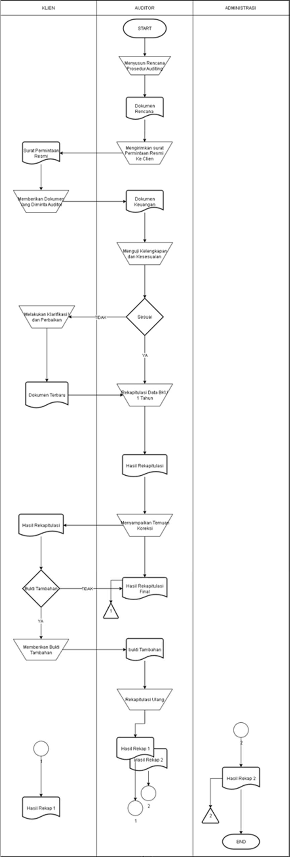
Gambaran Sistem Usulan
Perubahan/Pembangunan Sistem
Proses audit rekapitulasi buku kas umum di KAP Sabar & Rekan sebelumnya masih dilakukan secara manual dengan bantuan Microsoft Excel. Metode ini cukup rentan terhadap kesalahan seperti duplikasi data, kekeliruan input, serta keterbatasan akses secara fleksibel. Sebagai solusi, dikembangkanlah sebuah aplikasi audit berbasis Android menggunakan platform AppSheet. Aplikasi ini mengandalkan integrasi dengan Google Sheets yang sudah umum digunakan, serta memungkinkan pencatatan dan pelaporan audit dilakukan secara otomatis dan efisien. Fitur yang tersedia dalam sistem baru ini dirancang untuk mendukung pencatatan dan rekapitulasi keuangan secara lebih efektif. Sistem menyediakan formulir pencatatan transaksi pemasukan dan pengeluaran yang memudahkan pengguna dalam menginput data keuangan secara terstruktur. Untuk menjaga akurasi, sistem dilengkapi dengan validasi otomatis sehingga dapat mencegah kesalahan input yang sering terjadi pada proses manual. Selain itu, tersedia rekapitulasi otomatis per bulan yang menyajikan ringkasan transaksi secara real-time, sehingga memudahkan manajemen dalam memantau kondisi kas.
Setiap transaksi juga tercatat dalam riwayat transaksi yang mudah ditelusuri, sehingga proses audit dan pengecekan data dapat dilakukan dengan cepat. Sistem ini mendukung efisiensi audit melalui pembuatan laporan otomatis, sehingga auditor tidak perlu lagi menyusun laporan secara manual. Lebih lanjut, terdapat pengaturan akses pengguna berbasis hak, di mana auditor junior maupun senior memiliki otorisasi berbeda sesuai dengan perannya, sehingga keamanan dan kerahasiaan data tetap terjaga.
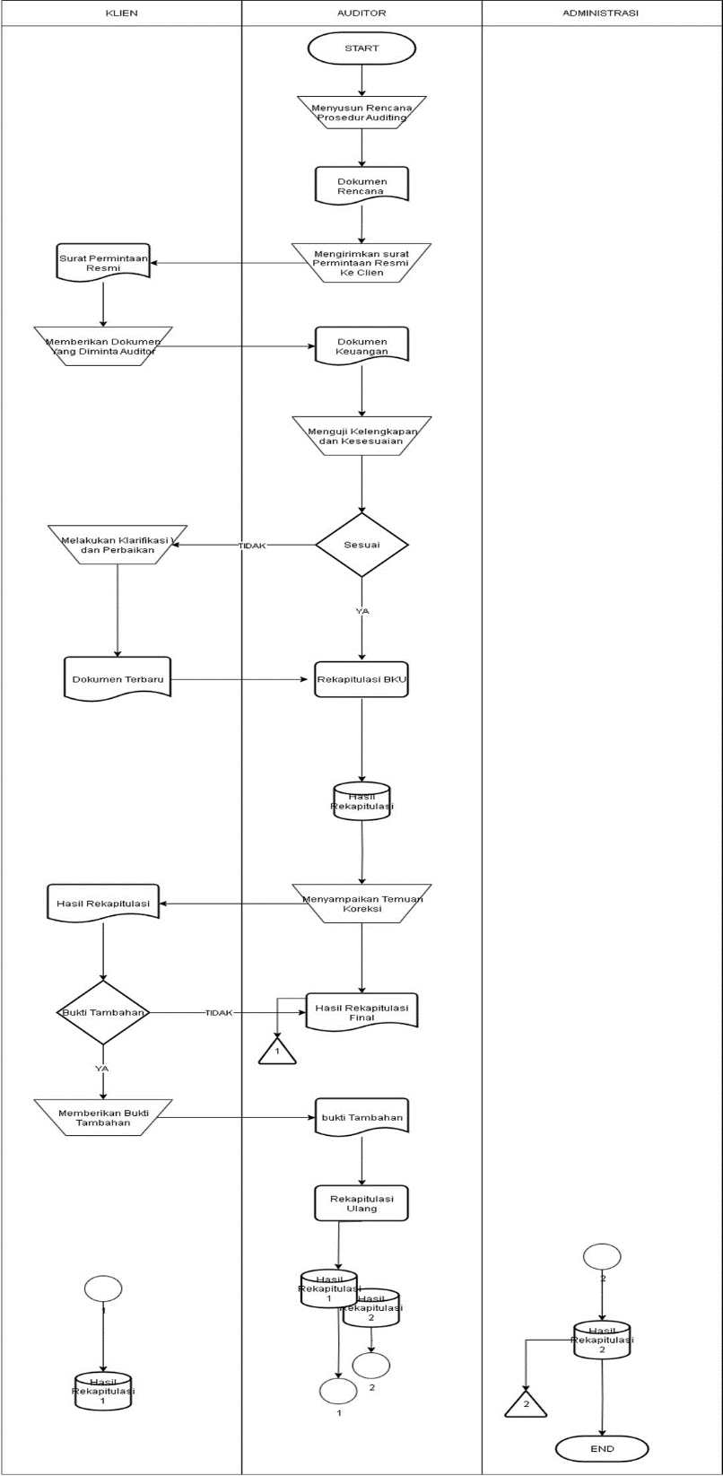

KESIMPULAN DAN SARAN
KESIMPULAN
Berdasarkan identifikasi masalah yang telah dijelaskan, dapat disimpulkan bahwa:
1.Proses rekapitulasi Buku Kas Umum (BKU) yang masih dilakukan secara manual oleh auditor junior menimbulkan berbagai keterbatasan. Metode manual ini tidak hanya memakan waktu lebih lama, tetapi juga berpotensi menurunkan efektivitas kerja karena auditor harus melakukan penginputan dan pengecekan data secara berulang.
2.Data transaksi yang tersebar di berbagai file dan tidak terintegrasi dengan baik menyebabkan sering terjadi kesalahan perhitungan. Kondisi ini semakin menyulitkan proses validasi data, karena auditor harus melakukan pemeriksaan ulang untuk memastikan keakuratan rekapitulasi.
3.Belum tersedianya aplikasi sederhana yang mampu mengotomatisasi proses rekapitulasi bulanan mengakibatkan keterlambatan dalam penyusunan laporan keuangan. Hal ini berdampak pada menurunnya efisiensi kerja tim audit serta berpotensi menghambat pengambilan keputusan manajerial yang memerlukan informasi keuangan yang cepat dan akurat.
SARAN
Agar aplikasi audit rekapitulasi Buku Kas Umum ini dapat dimanfaatkan secara maksimal, disarankan adanya pelatihan penggunaan aplikasi bagi auditor junior maupun auditor senior sehingga mereka dapat lebih mudah beradaptasi dengan sistem baru. Selain itu, pengembangan lanjutan sebaiknya dilakukan untuk menambahkan fitur integrasi dengan sistem akuntansi lain serta penyimpanan berbasis cloud agar keamanan dan aksesibilitas data semakin terjamin. Dengan adanya perbaikan dan pengembangan berkelanjutan, aplikasi ini diharapkan mampu mendukung proses audit secara lebih efektif, efisien, dan sesuai dengan kebutuhan organisasi.

DAFTAR PUSTAKA
Fitrian Natansya, T. S., & Purfini, A. P. (2023). Pendampingan Perancangan Sistem Informasi Akuntansi Buku Kas Kecil Berbasis Website Di Desa Gungleutik Kec. Ciparay Kabupaten Bandung. Pengabdian Pada Masyarakat Sistem Informasi Akuntansi. https://doi.org/10.34010/abdikamsia.v2i1.8516
Wulandari, S. dan Putra, R. (2022) “Fungsi dan Tujuan Pencatatan Buku Kas Umum dalam Pengendalian Internal,” Jurnal Manajemen dan Akuntansi, 12(3), hlm. 200–210. Fitriani, N. dan dkk. (2021) “Transformasi Digital dalam Sistem Informasi Akuntansi,” Jurnal Teknologi dan Akuntansi, 5(2), hlm. 33–41.
Harris, B. dan dkk. (2023) “Fungsi dan Tujuan Buku Kas Umum dalam Laporan Keuangan,” Jurnal Riset Akuntansi, 12(1), hlm. 11–20.
Hidayat, M. dan Nur, A. (2022) “Kendala Rekapitulasi Manual dalam Penyusunan Laporan Keuangan,” Jurnal Sistem Informasi Akuntansi, 6(1), hlm. 15–22.
Kurniawan, A. (2022) “Pemanfaatan AppSheet sebagai Platform No-Code untuk Pengembangan Aplikasi Mobile,” Jurnal Teknologi Informasi, 18(3), hlm. 101–108.
Pratama, A. dan dkk. (2021) “Buku Kas Umum sebagai Catatan Transaksi Keuangan,” Jurnal Akuntansi dan Keuangan, 10(2), hlm. 45–53.
Putra, D. dan Hidayah, R. (2022) “Penerapan solusi berbasis teknologi dalam otomasi pencatatan keuangan,” Jurnal Teknologi Informasi Akuntansi, 11(3), hlm. 112–121.
Putra, Y. dan Hidayah, S. (2022) “Keunggulan Sistem Informasi Akuntansi Digital,” Jurnal Ilmu Ekonomi dan Akuntansi, 4(1), hlm. 99–107.
Romney, M.B. dan Steinbart, P.J. (2018) Accounting Information Systems. Boston: Pearson.
Santoso, R. (2020) “Definisi dan Peran Rekapitulasi Keuangan,” Jurnal Keuangan dan Bisnis, 9(1), hlm. 25–32.
Syaifullah, R., Andriani, L. dan Pratama, H. (2021) “ARMYNTIK: Pemanfaatan AppSheet pada Kasir dan Pengelolaan Pesanan di Dapur Warung Deso Mbok Tum,” Jurnal Abdi Teknologi, 3(2), hlm. 55–62.
Wahyudi, A. dan Nugroho, B. (2020) “Analisis Risiko Penggunaan Spreadsheet dalam Pencatatan Keuangan,” Jurnal Sistem Informasi, 12(1), hlm. 22–30.
Wibowo, T. (2021) “Rekapitulasi sebagai Dasar Penyusunan Laporan Keuangan,” Jurnal Ilmiah Akuntansi, 7(2), hlm. 55–64.
Wulandari, S. dan Putra, R. (2022) “Fungsi dan Tujuan Pencatatan Buku Kas Umum dalam Pengendalian Internal,” Jurnal Manajemen dan Akuntansi, 12(3), hlm. 200–210.

